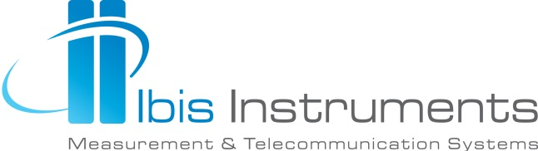

Is currently looking for an
OFFICE MANAGER

Кои сме ние?
IBIS INSTRUMENTS е водечки регионален систем интегратор, основан во 1996. година. Работиме со повеќе од 300 клиенти во Југоисточна Европа, и имаме канцеларии во Србија, Македонија, Романија, Бугарија и во Босна. Нашите најголеми партнети се водечки софтверски компании и компании за мерна опрема како IBM, Microsoft, Check Point, Click Software, Keysight.

Заради зголемениот обем на работа, бараме високо мотивирано лице кое ќе работи како OFFICE MANAGER, и кое ќе се приклучи на нашиот тим во Македонија. Нашиот иден колега/колешка треба да има развиено нумерички способности, комуникација со луѓе и да сака предизвици во работата.

Кои ќе бидат твоите одговорности?
• Водење на административна евиденција
• Подготовка на документација за надворешно-трговско работење
• Фактурирање на стоки и услуги
• Работа во CRM систем
• Соработка и комуникација со сметководител
• Прием и обработка на документација
• Контакт и соработка со различни институции со цел на поднесување и прибирање на документација
• Соработка со тимот на финансии во Белград

Што треба да поседуваш?
• Високо образование (приоритет)
• Познавање на MS Office - особено excel
• Солидно познавање на македонски и англиски јазик
• Познавање на основите на сметководството

Кој/а си ти?
• Проактивна личност која брзо учи
• Ориентирана на детали и добро организирана
• Тимски играч подготвен да соработува и нема проблем да дава или прима feedback
• Личност со високо развиени комуникациски вештини

Ние ти нудиме:
• Можност за професионален развој
• Добар финансиски пакет
• Работа во интернационален тим

Ако ти звучи интересно, испрати го твоето CV на info@ibis-instruments.mk. Ќе бидат контактирани само кандидатите што ќе влезат во вториот круг на селекција.

